Trông nó sẽ như thế này: https://edition.cnn.com/

Chữ logo: đoả
Nền: kem
Front: giống giống cái front bài 2 Trending

- Thứ tự thanh điều hướng: Dấu gạch ba - Logo hình trái tim ngược (trang chủ) - Trending - Society - Human stories - Mind & Soul - In-dept - About us - Kính lúp tìm kiếm - Nút subscribe - Avt người dùng để dùng khi đăng nhập
e.g:

- Bài top post ở giữa trang chủ và to nhất: Bài 1 mục Trending

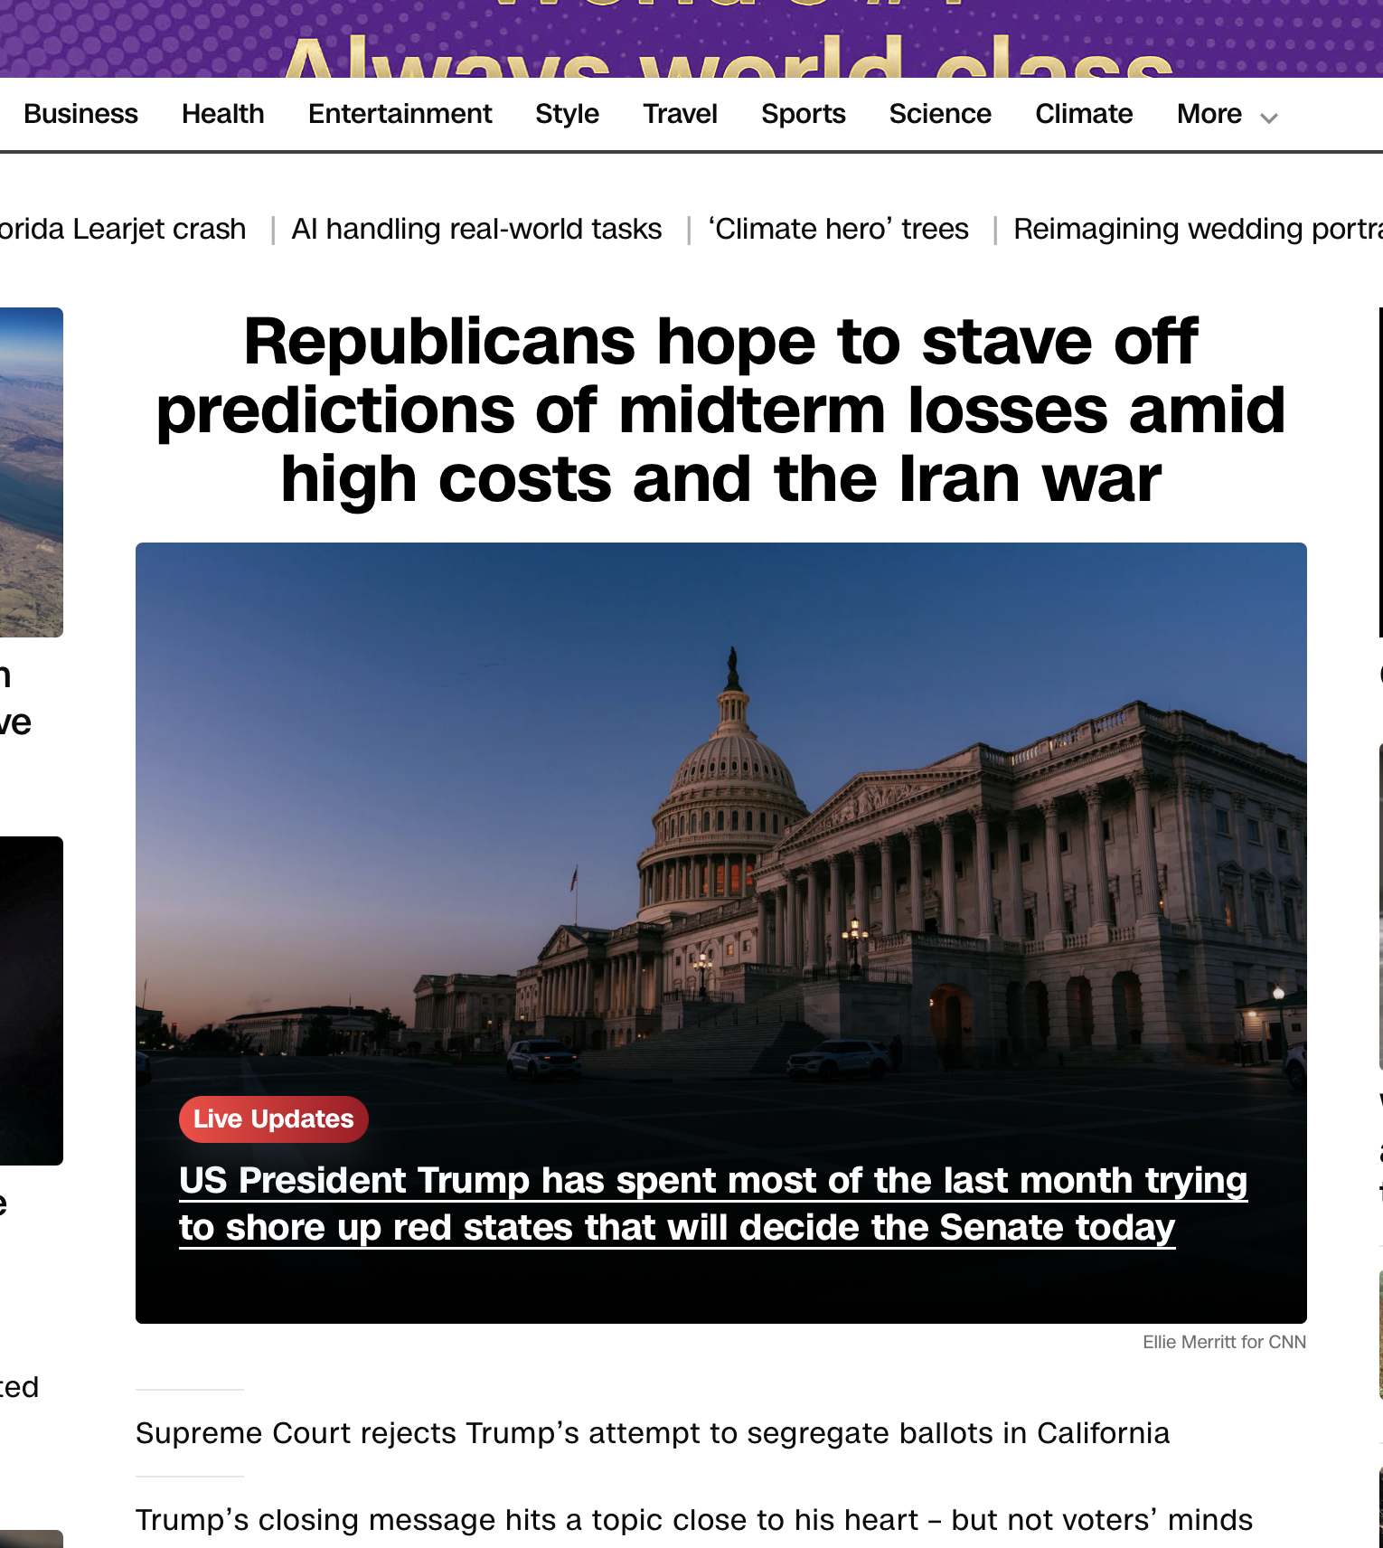

- Các bài post ở bên trái, ở dưới top post hàng giữa nhỏ hơn một chútt: Bài 4, 5 mục Trending, bài 1, 2 Mind & Soul, bài 5 Human Stories

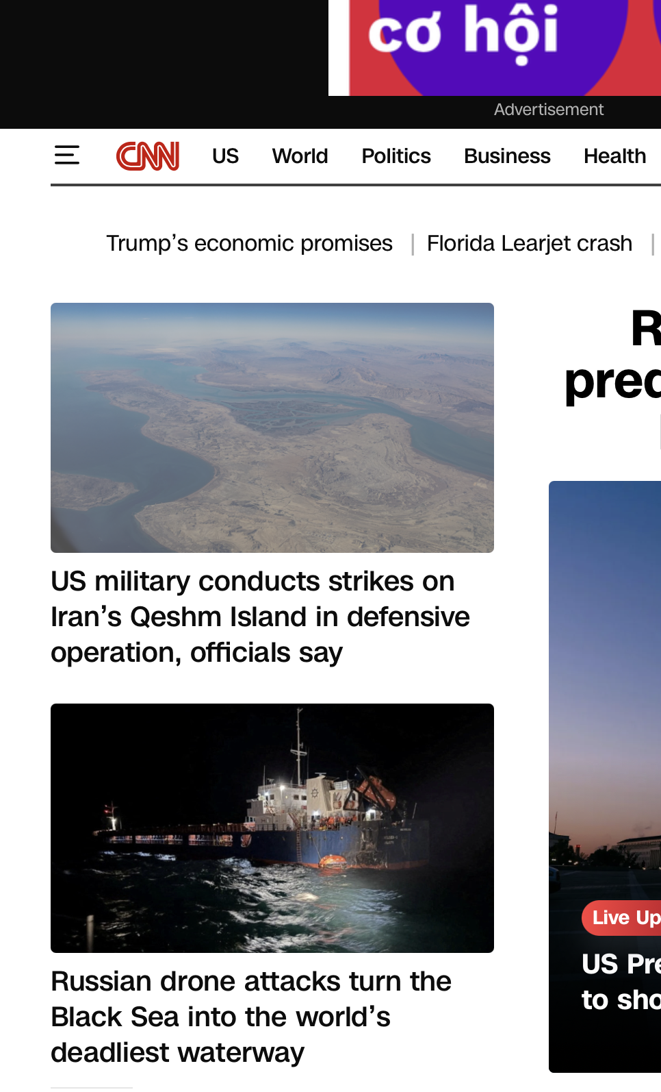

- Ở bên phải là chuyên mục Trending (gồm tất cả các bài còn lại ở mục trending), típ dưới là chuyên mục Most read (random chọn bài)



